**DOCUMENTO RESUMIDO - DESCRIPCION DE ARQUITECTURA**

***Obligatorio Arquitectura de Software***

***27-11-2014***

***143904 Richard Caetano***

***156773 Fernando Godoy***

**Índice**

1. Introducción 3

1.1 Propósito 3

2. Antecedentes 3

2.1 Propósito del sistema 3

2.2 Requerimientos significativos de Arquitectura 3

2.2.1 Resumen de Requerimientos Funcionales 3

2.2.2 Resumen de Requerimientos NoFuncionales 3

3. Documentación de la arquitectura 5

3.1 Vistas de Módulos 5

3.1.1 Vista de Paquetes 5

3.1.1.1 Representación primaria 5

3.1.1.2 Catálogo de Elementos 6

3.1.1.3 Decisiones de Arquitectura 6

3.1.2 Vista de Layers 7

3.1.2.1 Representación primaria 7

3.1.2.2 Decisiones de diseño 7

3.1.3 Comportamiento 1

3.2 Vistas de Componentes y conectores 1

3.2.1 Diagrama de componentes y conectores 1

3.2.1.1 Representación primaria 1

3.2.1.2 Catálogo de elementos 2

3.2.1.3 Interfaces 2

3.2.1.4 Comportamiento 2

3.2.1.5 Relación con elementos lógicos 2

3.2.1.6 Decisiones de diseño 2

3.3 Vistas de Asignación 2

3.3.1 Vista de Despliegue 3

3.3.1.1 Representación primaria 3

# Introducción

Propósito

El propósito del presente documento es proveer una especificación completa de la arquitectura del ***Sistema*** *TuRecetaAlToque*

# Antecedentes

Propósito del sistema

*TuRecetaAlToque se trata de una aplicación que permite a esa persona que llega a su hogar y no sabe que puede cocinar, ingresar los ingredientes principales que tiene a su alcance en la cocina y le devolverá una lista de recetas (ordenadas por valoración) que puede realizar con esos ingredientes.*

*Se quiere que las recetas puedan consultar de múltiples plataformas, como ser teléfonos celulares y navegadores. El registro de recetas debe poder realizarse de manera asíncrona*

*Los interesados en esta gran base de datos de recetas y servicios para consultarlas, son los responsables de elGourmetInc.com que se encargaran de desarrollar las distintas interfaces para cada usuario potencial.*

Requerimientos significativos de Arquitectura

### Resumen de Requerimientos Funcionales

|  |  |
| --- | --- |
| **ID Requerimiento** | **Descripción** |
| 1. Registro de usuario | *Permite registrar un usuario brindando algunos datos basicos* |
| 2. Ingreso al sistema | *Permite a un usuario registrado, activar una sesion por 5 minutos* |
| 3. Buscar por ingredientes | *Permite a un usuario activo, realizar una busqueda de recetas ingresando hasta 4 ingredientes basicos* |
| 4. Subir receta | *Permite a un usuario con una sesion activa, agregar una receta al sistema* |
| 5. Valorar receta | *Permite a un usuario con una sesion activa, agregar una valoracion a una receta existente* |
| 6. Top 10 busquedas | *Permite obtener la lista de ingredientes mas buscados* |
| 7. Top 10 usuarios mejor valorados | *Permite obtener la lista de los usuarios con mejores valoraciones en sus recetas* |

### Resumen de Requerimientos NoFuncionales

**Interoperabilidad:**

RNF 1 -Multiplataforma, la aplicación podrá ser consumida por distintos clientes para el registro/ingreso de usuarios y búsqueda de recetas

**Performance**:

RNF 2 -La funcionalidad de subir y valorar receta será asíncrona

RNF 3 - El tiempo de respuesta es importante, se espera que los usuarios reciban el resultado de una consulta en menos de 5 segs. Las otras operaciones no tienen requerimientos de velocidad de respuesta, aunque deben ser aceptables teniendo como base cualquier aplicación web del mercado.

RNF 4 - Se espera que la aplicación sea usada desde dispositivos móviles, por lo tanto el formato de intercambio de datos deberá ser liviano

**Modificabilidad**:

RNF 5 - Es importante que la aplicación sea independiente del motor de base de datos

RNF 6 - Se debe desarrollar de manera evolutiva/incremental

RNF 7 - La comunicación de la aplicación siempre se dará a través del protocolo HTTP pero es importante que la aplicación pueda comunicarse con distintos dispositivos.

# Documentación de la arquitectura

Vistas de Módulos

### Vista de Paquetes

#### Representación primaria

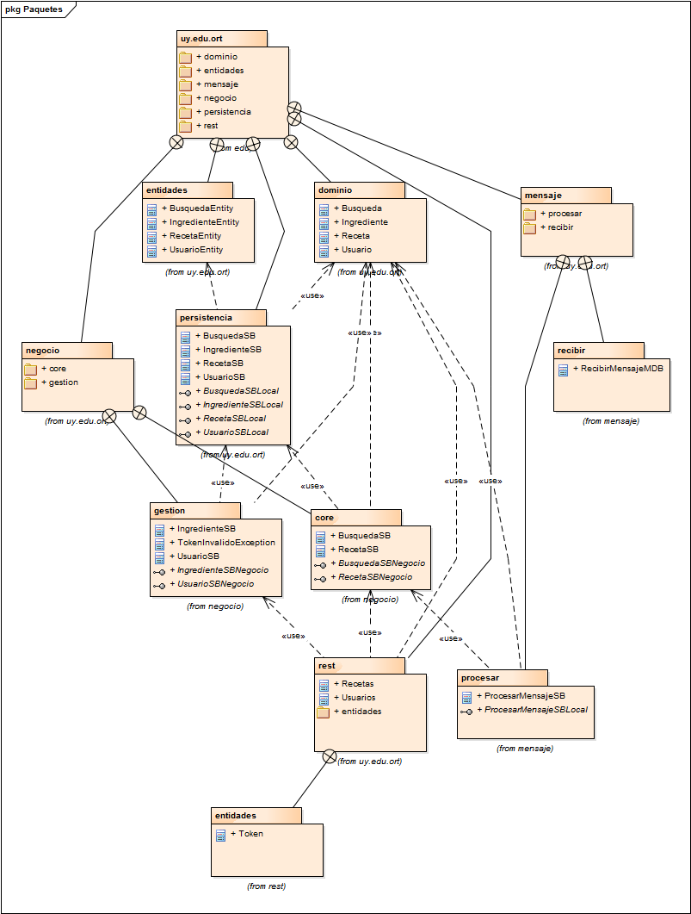

En este diagrama se representan todos los paquetes del sistema, su descomposición y la relación de uso que tienen entre ellos.

#### Catálogo de Elementos

|  |  |
| --- | --- |
| Paquete | Descripcion |
| dominio | Definicion de los DTO del sistema |
| persistencia | paquete encargado de la logica de persistencia de datos, expone una interfaz para abstraer su implementacion |
| entidades | paquete con la definicion de las entidades a persistir |
| negocio.gestion | se encarga de la logica de negocio administrativa, usuarios e ingredientes |
| negocio.core | encargado de la logica de negocio de busquedas, alta y valoracion de recetas |
| mensaje.procesar | encargado de la logica detrás del procesamiento de un mensaje, brinda una interfaz al recibir |
| mensaje.recibir | encargado de la recepcion del mensaje y lo pasa al procesar a traves de la interfaz usando un callback |
| Rest | definicion de los servicios REST/json expuestos |
| rest.entidades |  |

|  |  |
| --- | --- |
| **Interfaz** | **Descripcion** |
| BusquedaSBLocal | Interfaz para abstraer la implementacion de la persistencia y recuperacion de busquedas |
| IngredienteSBLocal | Interfaz para abstraer la implementacion de la persistencia y recuperacion de ingredientes |
| RecetaSBLocal | Interfaz para abstraer la implementacion de la persistencia y recuperacion de recetas |
| UsuarioSBLocal | Interfaz para abstraer la implementacion de la persistencia y recuperacion de usuarios |
| IngredienteSBNegocio | Interfaz para abstraer la implementacion de la logica de ingredientes |
| UsuarioSBNegocio | Interfaz para abstraer la implementacion de la logica de usuarios |
| BusquedaSBNegocio | Interfaz para abstraer la implementacion de la logica de las buquedas |
| RecetaSBNegocio | Interfaz para abstraer la implementacion de la logica de las recetas |
| ProcesarMensajeSBLocal | Interfaz para abstraer la implementacion del procesamiento de mensajes |

#### Decisiones de Diseño

En esta vista podemos observar algunas de las decisiones que fueron tomadas para favorecer los requerimientos de Modificabilidad. Para esto se separan los módulos incrementando la coherencia semántica, restringiendo dependencias de modo de evitar ciclos y agregando intermediarios, como por ejemplo el uso del paquete de negocio intermediario entre los servicios expuestos y la persistencia. La comunicación entre módulos se realiza a través de interfaces, de modo de abstraer su implementación y minimizar el impacto de los cambios.

Cualquier idea es bienvenida

### Vista de Layers

Podemos observar en la siguiente vista la disposición de los paquetes en las 4 capas lógicas definidas para esta solución.

#### Representación primaria

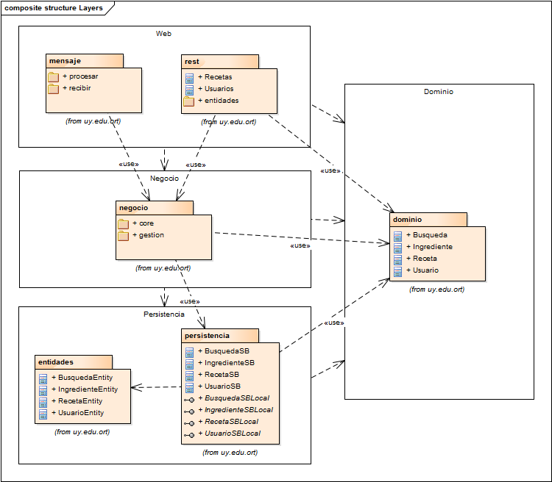

#### Decisiones de diseño

*Utilizamos el patrón de capas (Layers) para beneficiar la eficiencia y la disponibilidad, soportando el reuso.*

Cualquier idea es bienvenida

### Comportamiento

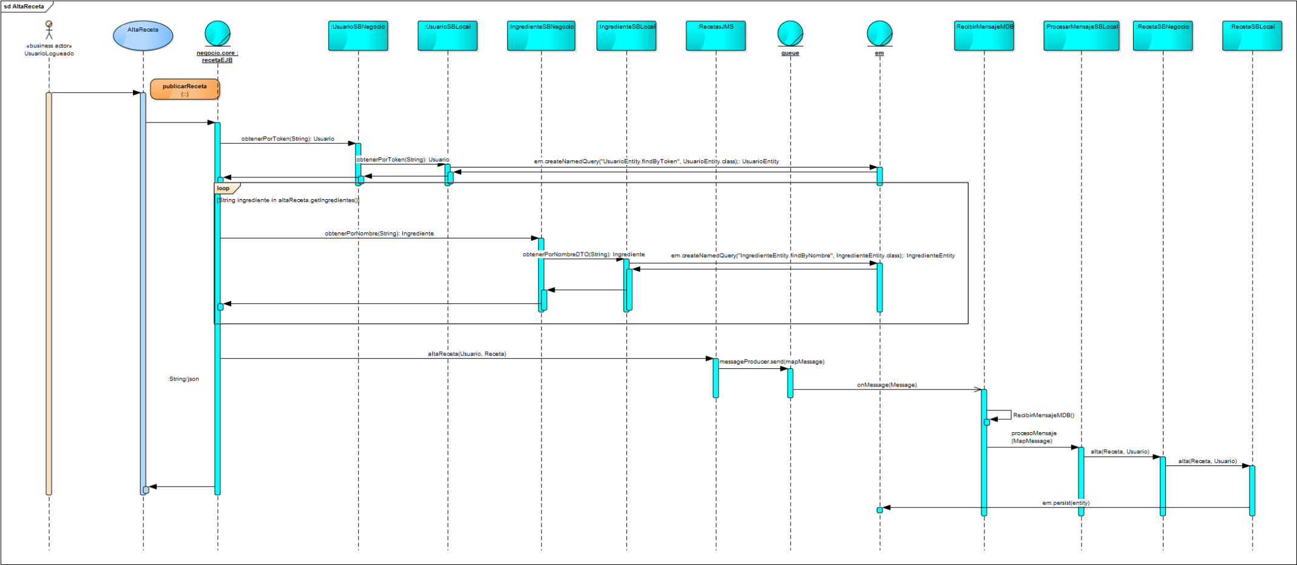

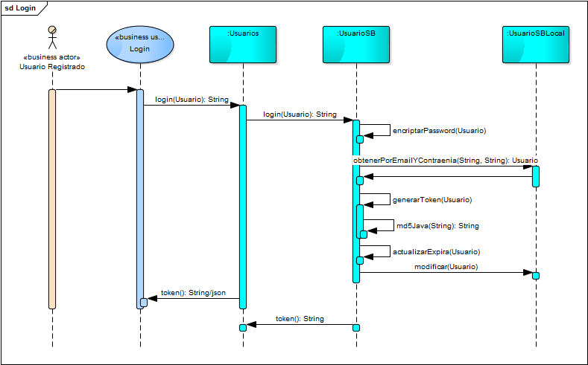

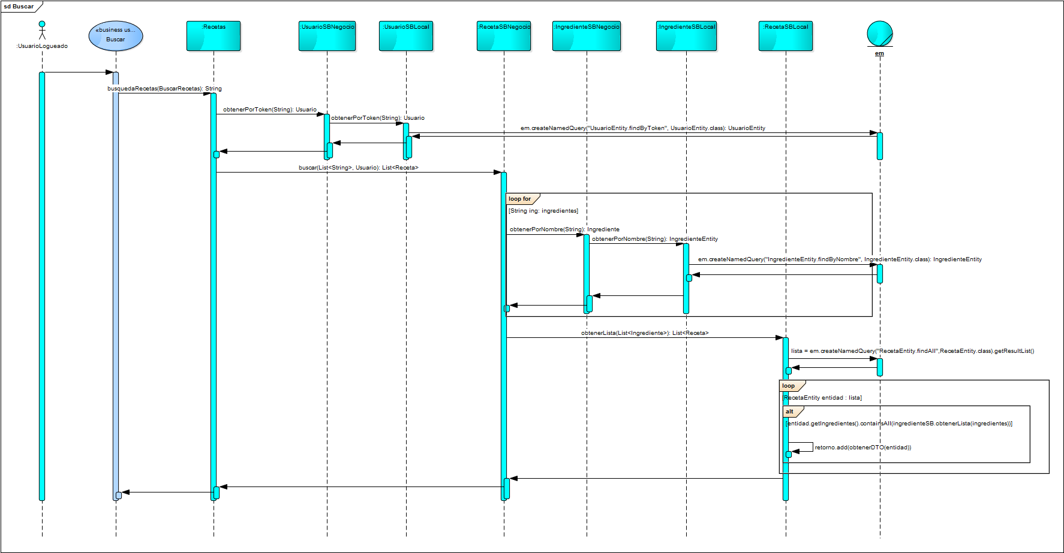

Vistas de Componentes y conectores

### Diagrama de componentes y conectores

#### Representación primaria

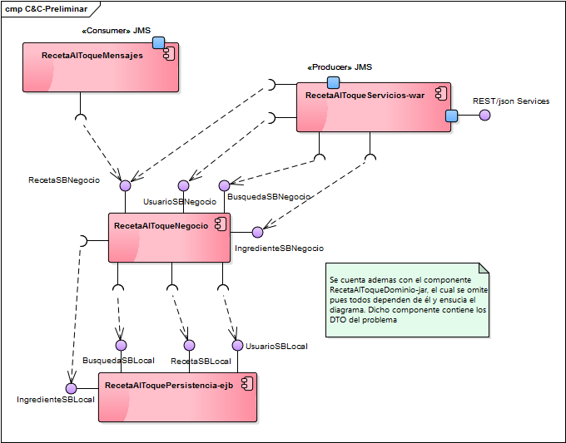

#### Catálogo de elementos

|  |  |
| --- | --- |
| Elemento | Descripcion |
| RecetaAlToqueNegocio | EJB compuesto de varios SessionBeans con interface local que encapsulan la logica del negocio. Contiene los paquetes : core y gestion |
| RecetaAlToquePersistencia-ejb | EJB compuesto de varios SessionBeans con interface local que encapsulan el mecanismo de persistencia. Contiene los paquetes: entidades y persistencia |
| RecetaAlToqueServicios-war | WAR que presenta a los clientes las operaciones disponibles, cuenta además con un productor de JMS para las operaciones asíncronas. Contiene los paquetes: rest y jms |
| RecetaAlToqueMensajes | EJB encargado de la recepcion y procesamiento de mensajeria JMS, requiere una queue TRAQueue definida. Contiene los paquetes procesar y recibir. |

Las interfaces expuestas y consumidas fueron descritas en la vista de paquetes, corresponden a interfaces locales definidas por cada SessionBean.

#### Decisiones de diseño

La separación de los distintos módulos en componentes se realizó según sus responsabilidades, de modo de favorecer la modificabilidad.

Cualquier idea es bienvenida

Vistas de Asignación

*Se decide implementar esta solución con 3 capas físicas, cliente, servidor y base de datos. Donde lo que refiere a la implantación se trata de un ear conteniendo cada componente necesario para ejecutar la aplicación.*

### Vista de Despliegue

#### Representación primaria

